Синтез цеолитов типов ANA, SOD и AFX из природного материала галлуазита
Жуков В.А., Глотов А.П.
Студент, 2 курс бакалавриата
¹РГУ нефти и газа (НИУ) имени И.М. Губкина, факультета химической технологии и экологии, Москва, Россия
E-mail: juk20vadim03@yandex.ru
Низкокремнистые цеолиты широко применяются в качестве сорбентов для очистки сточных вод от катионов тяжелых металлов [1]. В качестве прекурсора для синтеза низкокремнистых цеолитов предложено использование природного материала галлуазита, являющегося более доступным и экологичным сырьем по сравнению с синтетическими аналогами [2].
В данном исследовании галлуазитовые нанотрубки (ГНТ) были подвергнуты предварительной термической и кислотной обработке с целью регулирования соотношения Si/Al за счет деалюминирования внутренней поверхности трубок. Полученные образцы были перекристаллизованы в анальцим при 190 °С в течение 96 ч.
Получены следующие результаты:
1. Термически активированный галлуазит (Si/Al = 0.9) перекристаллизовался в низкокремнистый цеолит структурного типа AFX.
2. Добавление темплата (бромид тетрапропиламмония – TPABr) к галлуазиту (Si/Al = 0,9) приводит к образованию цеолита типа SOD.
3. Предварительно обработанный кислотой галлуазит (Si/Al = 1-2) в присутствии TPABr перекристаллизовался в анальцим (структура ANA) со сферической морфологией (рис. 1а). Максимальная степень кристалличности ANA достигнута в случае 24-часового травления 2М H₂SO₄.
4. В результате перекристаллизации травленого галлуазита без темплата были получены кристаллы анальцима с морфологией тора (рис. 1 б).
5. Травленый галлуазит в присутствии дополнительного источника кремния (тетраэтоксисилана – TEOS) и TPABr перекристаллизовывался в анальцим с уникальной морфологией радиально направленных лучей (рис. 1 в,г).
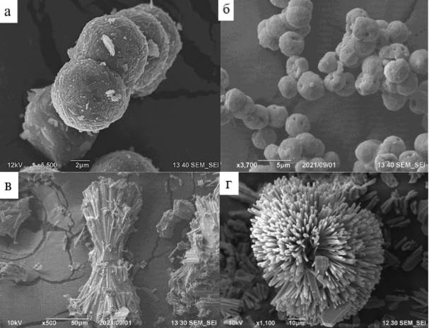
Рис. 1. Снимки СЭМ образцов
Таким образом, показано, что галлуазит может выступать в роли эффективного прекурсора для синтеза алюмосиликатов различных структурных типов.
Литература
- Верещагина T.A., Кутикина E.А., Черных Я.Ю., Мазурова E.В., Верещагин С.Н., Бондаренко Г.Н. Получение и свойства Zr-содержащих сорбционных материалов на основе микросфер угольной золы // Журнал СФУ. 2019. №12(3), С. 347-363.
- A.Y. Atta, B.Y. Jibril, B.O. Aderemi, S.S. Adefila. Preparation of analcime from local kaolin and rice husk ash // Applied Clay Science. 2012. Vol. 61, P. 8-13.

